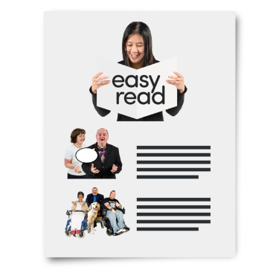
Cwestiynau am y wybodaeth i Swyddogion Canlyniadau: helpu pobl anabl i bleidleisio

Cynnwys

Cyflwyniad 2
Beth wnaethom ni 4
Beth a ddywedodd pobl 5
Pethau eraill a ddywedodd pobl wrthym 10
Beth sy’n digwydd nawr? 11
Sut i roi gwybod i ni beth yw eich barn 12
Cwestiynau am y wybodaeth i Swyddogion Canlyniadau 15
Gwybodaeth Amdanoch Chi 21
Manylion cyswllt 22
Geiriau a ddefnyddir yn y darlleniad hawdd hwn 24

Cyflwyniad
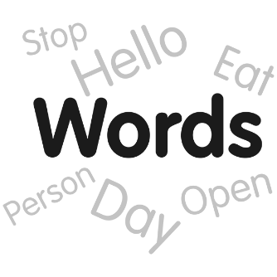
Fe wnaethom ddefnyddio’r geiriau ‘pobl anabl’ yn y ddogfen hon oherwydd bod pobl yn anabl oherwydd yr hyn sydd o’u cwmpas.
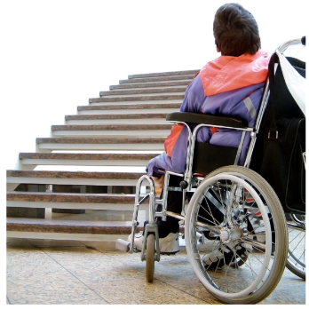
Er enghraifft, mae rhywun sy'n defnyddio cadair olwyn yn anabl os oes grisiau i fynd i mewn i adeilad.

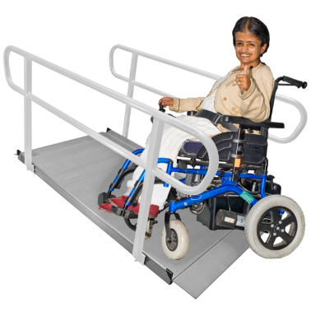

Nid yw'r un person yn anabl os oes ramp i fynd i mewn i'r adeilad.

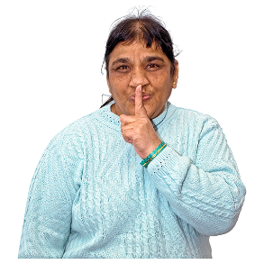
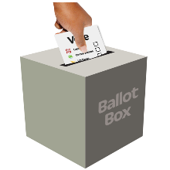

Dylai fod gan bawb yr hawl i bleidleisio’n annibynnol ac yn gyfrinachol.

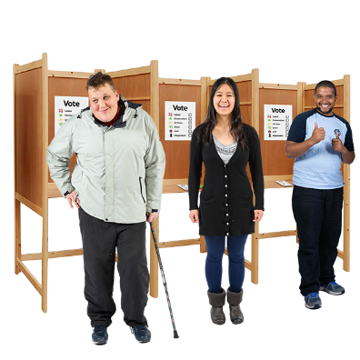
Efallai y bydd angen cymorth neu offer ychwanegol ar bobl anabl er mwyn iddynt allu pleidleisio’n annibynnol ac yn gyfrinachol.
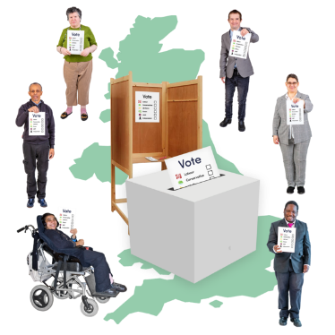
Y Comisiwn Etholiadol sy'n gyfrifol am etholiadau yn y DU.




Mae'r Comisiwn Etholiadol yn creu gwybodaeth ar gyfer Swyddogion Canlyniadau.




Rydym am wybod a yw'r wybodaeth yn dweud wrth Swyddogion Canlyniadau beth y mae angen iddynt ei wybod am helpu pobl anabl i bleidleisio mewn gorsafoedd pleidleisio.
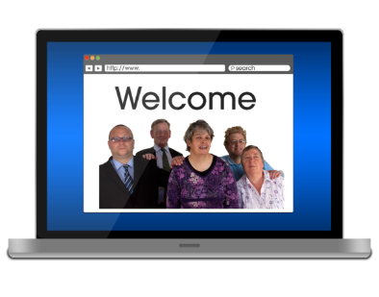

Darganfod rhagor ar wefan y Comisiwn Etholiadol

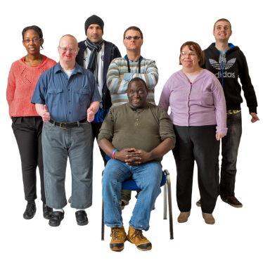
Beth wnaethom ni

Bûm yn siarad â nifer o bobl, elusennau a grwpiau am y pethau sy'n gwneud hi’n anodd i bobl anabl bleidleisio mewn gorsafoedd pleidleisio.



Gofynnwyd iddynt ddweud wrthym sut i'w gwneud yn haws i bobl anabl bleidleisio.




Defnyddiwyd yr hyn y dywedodd pobl wrthym i ysgrifennu ychydig o wybodaeth ar gyfer Swyddogion Canlyniadau.

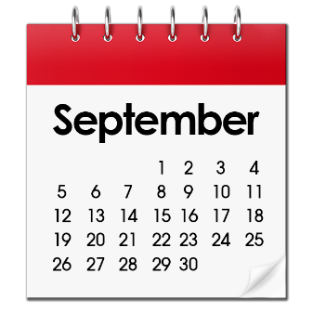

Ym mis Medi 2022, fe wnaethom ofyn i bobl roi gwybod i ni beth oedd eu barn am y wybodaeth.


Beth a ddywedodd pobl

Gwnaethom edrych ar yr hyn a ddywedodd pobl a gwneud rhai newidiadau i'r wybodaeth ar gyfer Swyddogion Canlyniadau.



Dyma rai enghreifftiau o'r newidiadau a wnaethom.

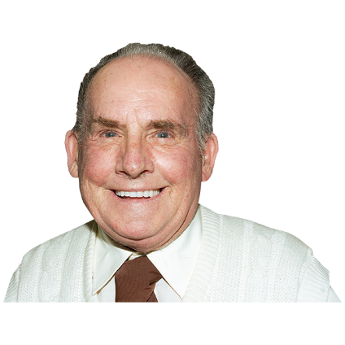

Fe wnaethom ychwanegu anableddau cudd fel rheswm pam y gall rhai pobl ei chael yn anodd i bleidleisio.

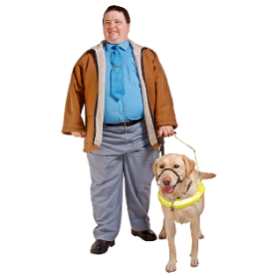
Mae ein gwybodaeth am hyfforddiant i staff gorsafoedd pleidleisio bellach yn cynnwys:

- anifeiliaid cymorth
- offer y gallai pobl sydd wedi colli eu golwg ddefnyddio i'w helpu i bleidleisio
- apiau testun i leferydd

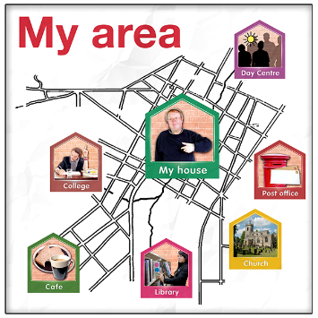
Fe wnaethom ychwanegu gwybodaeth am sut y gall Swyddogion Canlyniadau efallai wneud newidiadau i helpu pobl yn eu hardal.


Fe wnaethom ychwanegu gwybodaeth ychwanegol am yr offer y mae'n syniad da eu cael yn yr orsaf bleidleisio.

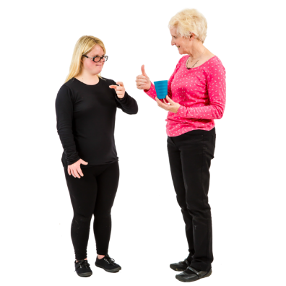

Fe wnaethom ychwanegu Makaton at y rhestr o ffyrdd y gellid darparu gwybodaeth yn yr orsaf bleidleisio.


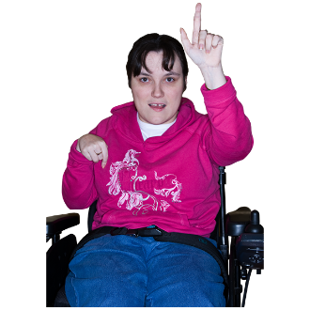

Gofynnodd pobl i ni pwy fydd yn talu am yr offer yn yr orsaf bleidleisio.



Bydd Swyddogion Canlyniadau yn gallu gwneud cais am arian i dalu am yr offer.

Gofynnodd nifer o bobl i ni ddweud wrth Swyddogion Canlyniadau pa offer y mae'n rhaid iddynt gael yn eu gorsaf bleidleisio.




Ni allwn ddweud wrth Swyddogion Canlyniadau pa offer y mae'n rhaid iddynt eu cael.

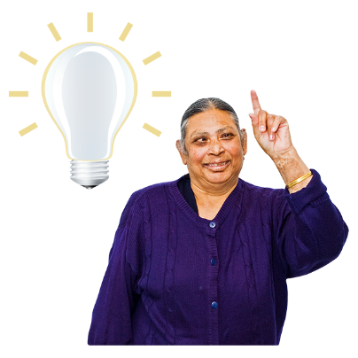

Gallwn ddweud pa offer y mae'n syniad da i’w cael.

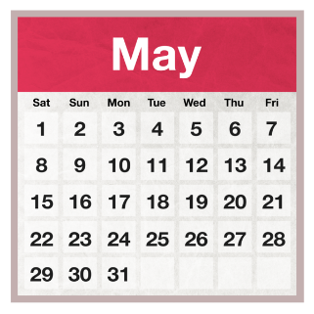

Cyn yr etholiadau ym mis Mai 2023, byddwn yn ceisio:

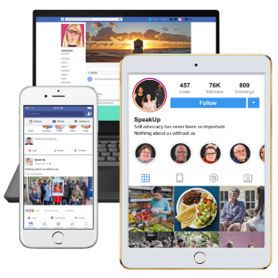
- creu gwybodaeth y gall Swyddogion Canlyniadau ei defnyddio ar gyfryngau cymdeithasol a gwefannau
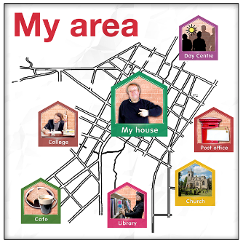
- creu gwybodaeth y gall Swyddogion Canlyniadau ei defnyddio i gysylltu â grwpiau anabledd a phobl yn eu hardal
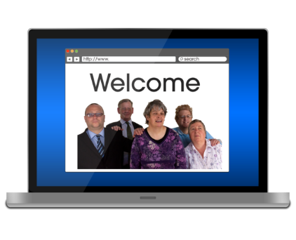

- gweithio gyda chynghorau lleol fel y gallant ddweud wrth bobl am y cymorth a'r wybodaeth sydd gennym ar ein gwefan

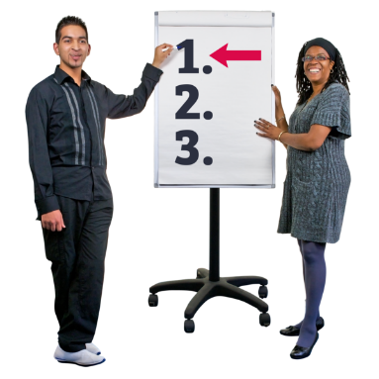
- gweithio gyda sefydliadau cenedlaethol i greu gwybodaeth hyfforddiant ar gyfer Swyddogion Canlyniadau




- helpu i sicrhau bod gan orsafoedd pleidleisio wybodaeth mewn fformatau gwahanol

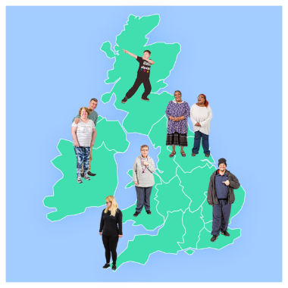
- gweithio gyda sefydliadau anabledd ar draws y DU fel y gallwn roi gwybodaeth iddynt ei throsglwyddo i'r bobl y maent yn eu hadnabod
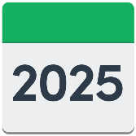
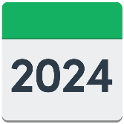
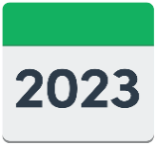


Byddwn yn edrych ar, yn diweddaru ac yn ychwanegu at ein gwybodaeth a chefnogaeth bob blwyddyn.


Dywedodd nifer o bobl y dylem roi mwy o wybodaeth i helpu Swyddogion Canlyniadau i weld beth aeth yn dda mewn etholiad.

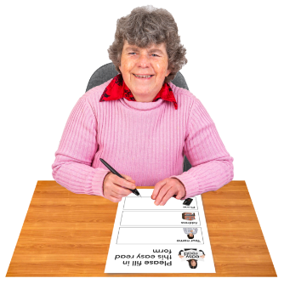
Byddwn yn gwneud arolwg y gall Swyddogion Canlyniadau ei ddefnyddio gyda phobl sydd angen cymorth ychwanegol i bleidleisio.

Gall pobl sy’n cymryd rhan yn yr arolwg ddweud pa mor hawdd neu anodd oedd hi iddynt bleidleisio a beth yw eu barn am y cymorth ychwanegol a gawsant.

Gofynnodd rhai pobl i ni rannu enghreifftiau o sut yr oedd pobl anabl yn cael eu helpu i bleidleisio.


Byddwn yn cynnwys enghreifftiau yn ein hadroddiadau.

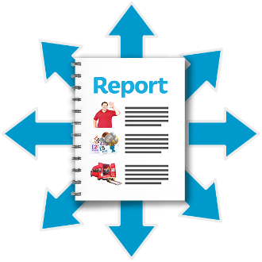

Byddwn yn rhannu'r adroddiadau gyda chynghorau lleol eraill i'w helpu i gynllunio sut i helpu pobl anabl i bleidleisio.



Pethau eraill a ddywedodd pobl wrthym

Dywedodd rhai pobl wrthym am bethau sydd heb eu cynnwys yn y wybodaeth ar gyfer Swyddogion Canlyniadau,

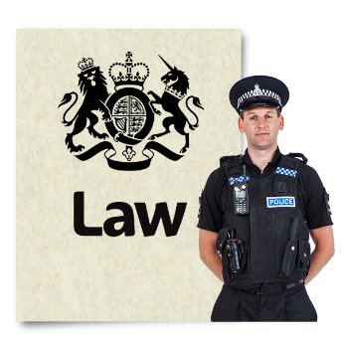

neu bod angen newid y gyfraith.

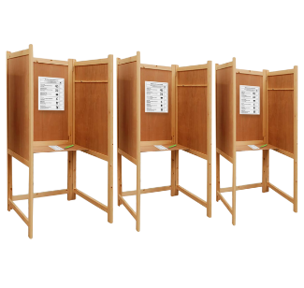
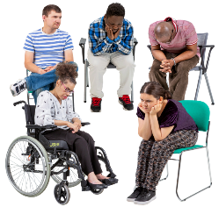
Er enghraifft:
- ei chael yn anodd pleidleisio oherwydd eich crefydd
- ei chael yn anodd pleidleisio oherwydd nad ydych yn siarad Saesneg
- gwneud pleidleisio drwy'r post yn haws
- darparu llythyrau a chardiau pleidleisio mewn fformatau eraill
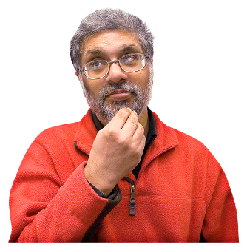

Byddwn yn meddwl sut y gallwn helpu pobl gyda'r pethau yma.


Beth sy’n digwydd nawr?

Rydym am wybod beth yw eich barn am ein gwybodaeth wedi'i diweddaru ar gyfer Swyddogion Canlyniadau.

Darllenwch y wybodaeth ddiweddaraf ar gyfer Swyddogion Canlyniadau.

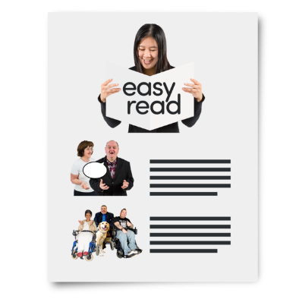
Mae hefyd canllaw hawdd ei ddarllen i’r wybodaeth ar gyfer Swyddogion Canlyniadau ar ein gwefan.



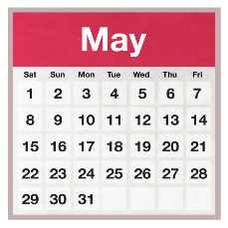
Byddwn yn edrych ar farn pobl ac yn ysgrifennu rhywfaint o wybodaeth i helpu Swyddogion Canlyniadau i baratoi ar gyfer etholiadau Mai 2023.

Sut i roi gwybod i ni beth yw eich barn

Dyma'r fersiwn hawdd ei darllen o'r cwestiynau am y wybodaeth ar gyfer Swyddogion Canlyniadau.

Gallwch ddod o hyd i fersiynau arall o'r cwestiynau ar ein gwefan.

Gallwch hefyd:

- ateb y cwestiynau ar-lein (ddim yn hawdd ei ddarllen). Os atebwch y cwestiynau ar-lein, ni allwch gadw eich atebion a dod yn ôl atynt yn hwyrach.

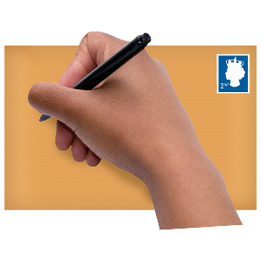
- ysgrifennwch atom:
Tîm Arweiniad Gweinyddu Etholiadol
Y Comisiwn Etholiadol
3 Bunhill Row Llundain EC1Y 8YZ


- e-bost EAConsultation@electoralcommission.org.uk
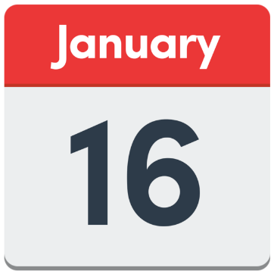

Mae angen i chi roi gwybod i ni beth yw eich barn erbyn dydd Llun 16^{eg} Ionawr 2023.



Os ydych yn ateb ‘Na’ neu ‘Ddim yn gwybod’, rhowch wybod i ni beth rydych chi’n meddwl y dylem ei newid pan fyddwn yn diweddaru’r wybodaeth eto.

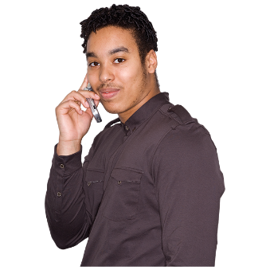
Os oes gennych unrhyw gwestiynau am y wybodaeth ar gyfer Swyddogion Canlyniadau, neu os oes angen cymorth arnoch i ateb y cwestiynau yn yr arolwg hwn, ffoniwch ni ar 0333 103 1928.

Cwestiynau am y wybodaeth i Swyddogion Canlyniadau

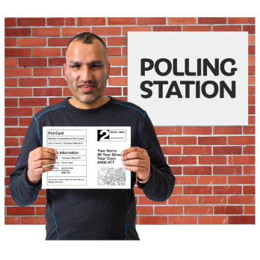
Cwestiwn 1: Pethau sy'n eu gwneud hi'n anodd i bobl anabl i bleidleisio
Gall nifer o bethau eu gwneud yn anodd i bobl anabl bleidleisio mewn gorsaf bleidleisio

A oes digon o wybodaeth i Swyddogion Canlyniadau am y pethau a allai fod yn anodd i bobl anabl bleidleisio mewn gorsaf bleidleisio?



Oes
Nac oes
Ddim yn gwybod


Os wnaethoch ateb nac oes, dywedwch wrthym pa wybodaeth arall dylid ychwanegu.

Cwestiwn 2: Helpu Swyddogion Canlyniadau i'w gwneud yn haws i bobl anabl bleidleisio mewn gorsaf bleidleisio
Weithiau gall gwybodaeth ac offer helpu pobl anabl i bleidleisio’n annibynnol ac yn gyfrinachol.

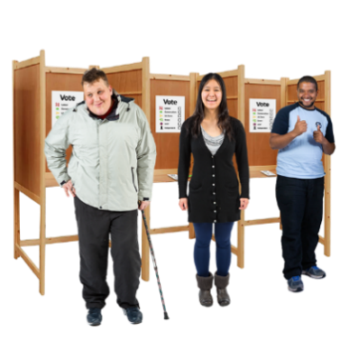
Ydych chi'n meddwl bod y wybodaeth ddiweddaraf a’r adnoddau ychwanegol yn ddigon i helpu Swyddogion Canlyniadau i gefnogi pobl anabl i bleidleisio’n annibynnol ac yn gyfrinachol mewn gorsafoedd pleidleisio?

Ydw

Nac ydw
Ddim yn gwybod

Os wnaethoch ateb nac ydw, dywedwch wrthym pa wybodaeth arall y dylid ychwanegu.

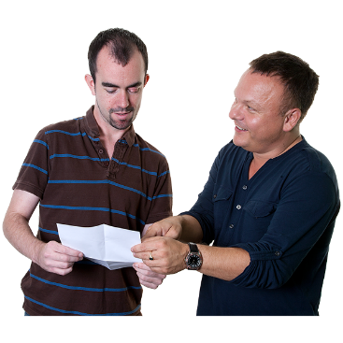
Cwestiwn 3: Gadael i bobl wybod
Dylai Swyddogion Canlyniadau rhoi gwybod i bobl anabl beth fydd yn digwydd yn yr orsaf bleidleisio a pha gymorth y gallant ei gael.

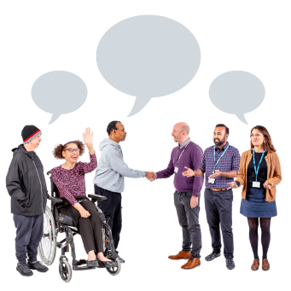
Rydyn ni'n mynd i wneud gwaith ychwanegol gyda sefydliadau eraill.

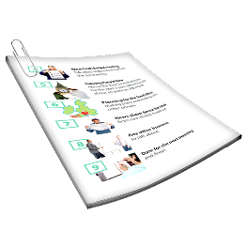
Rydym yn mynd i greu rhai adnoddau y gall Swyddogion Canlyniadau eu defnyddio.

A fydd y gwaith ychwanegol a’r adnoddau yn helpu pobl anabl i ddeall beth fydd yn digwydd yn yr orsaf bleidleisio a pha gymorth y gallant ei gael?

Bydd
Na fydd
Ddim yn gwybod

Os wnaethoch ateb na fydd, pa bethau eraill y mae angen i ni eu creu a'u gwneud?

Cwestiwn 4: Beth weithiodd yn dda?
Ar ôl pob etholiad, dylai Swyddogion Canlyniadau edrych ar yr hyn a weithiodd yn dda i helpu pobl anabl i bleidleisio.
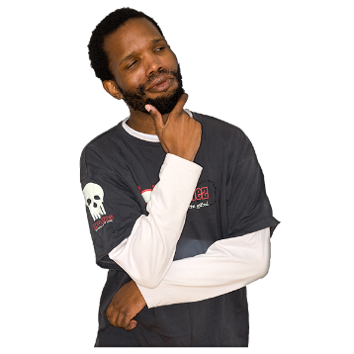

Dylai Swyddogion Canlyniadau hefyd feddwl am yr hyn y gellid ei newid i'w gwneud yn haws i bobl anabl bleidleisio.

Ydy’r adnoddau newydd a’r wybodaeth wedi’u diweddaru yn rhoi popeth sydd angen ar Swyddogion Canlyniadau i edrych ar yr hyn aeth yn dda a beth y gellid ei newid i’w gwneud yn haws i bobl anabl bleidleisio?
Ydyn

Nac ydyn
Ddim yn gwybod

Os wnaethoch ateb nac ydyn, pa wybodaeth neu adnoddau eraill sydd eu hangen arnynt?


Unrhyw beth arall?
Os oes gennych unrhyw beth arall yr hoffech ei ddweud am y wybodaeth ddiweddaraf ar gyfer Swyddogion Canlyniadau, ysgrifennwch ef yn y blwch isod.


Gwybodaeth Amdanoch Chi

Ticiwch y blwch sy'n eich disgrifio. Os ydych yn ateb y cwestiynau ar ran rhywun arall, ticiwch y blwch sy'n eu disgrifio hwy.

Aelod o'r cyhoedd
Swyddog Canlyniadau
Swyddog Cofrestru Etholiadol
Gweinyddwr etholiadol
Elusen neu sefydliad trydydd sector
Corff cyhoeddus
Cymdeithas fasnach neu gorff cynrychioliadol
Adran y Llywodraeth
Plaid wleidyddol
Grŵp ymgyrchu gwleidyddol
Deiliad presennol neu ddarpar ddeiliad swydd etholedig
Busnes preifat
Arall

Os dewisoch chi arall, rhowch wybod i ni yn y blwch isod.

Manylion cyswllt

Os hoffech chi roi eich enw a'ch cyfeiriad e-bost neu rif ffôn i ni, ysgrifennwch nhw yn y blychau isod.

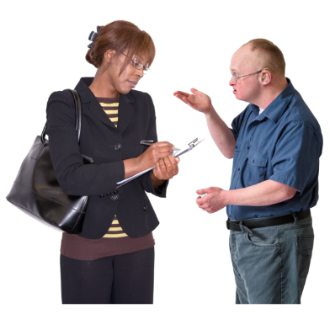
Os rhowch eich enw a’ch cyfeiriad e-bost neu rif ffôn i ni, efallai y byddwn yn cysylltu â chi ynglŷn â’r atebion a roddwyd gennych yn yr arolwg hwn.

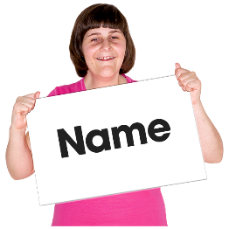
Eich enw

Cyfeiriad e-bost

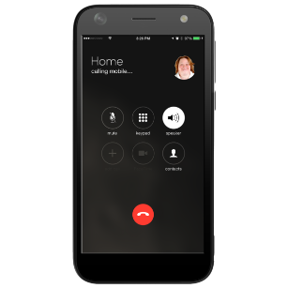
Rhif ffôn

Geiriau a ddefnyddir yn y darlleniad hawdd hwn
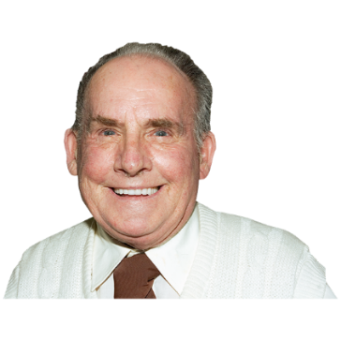
anableddau cudd Anableddau na allwch eu gweld pan rydych yn edrych ar berson. Er enghraifft, ni allwch chi bob amser weld bod gan berson bryder neu awtistiaeth pan fyddwch chi'n edrych arnyn nhw.


yn annibynnol I wneud rhywbeth ar eich pen eich hun.

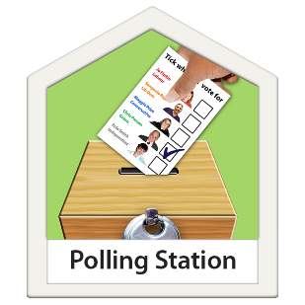

gorsaf bleidleisio Y lle rydych chi'n mynd i bleidleisio mewn etholiad.


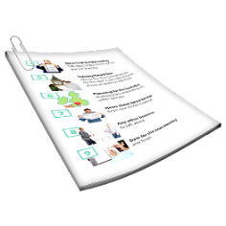
adnoddau Pethau y gall pobl eu defnyddio i'w helpu. Yn y ddogfen hon, rhestrau ac arolygon yw rhai o'r adnoddau.

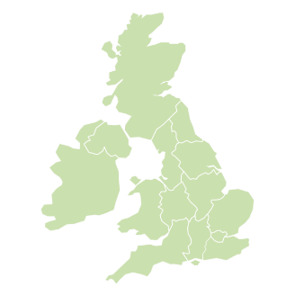
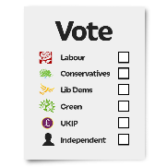
Swyddogion Canlyniadau Y bobl sy'n gyfrifol am y modd y cynhelir etholiadau yn eu hardal. Yng Ngogledd Iwerddon, y Prif Swyddog Etholiadol yw'r Swyddog Canlyniadau.

cyfrinachol Mae pleidleisio’n gyfrinachol yn golygu na all neb weld am bwy yr rydych chi’n pleidleisio.

Diolch i ffotosymbolau

